UNIVERSIDAD METROPOLITANA
Facultad de Ingeniería · Departamento de Gestión de Proyectos y Sistemas
Sistemas de Información (FPTSP04) · Proyecto Final 2627-1

Plataforma de Gestión de Clubes Deportivos
Hito 2 · Fase de Elaboración (OpenUP)
Arquitectura, patrones de diseño y módulo de autenticación
Profesor: Franklin Sandoval
Integrantes:
Vincenzo Gallo · C.I. V-31.985.476
Armando Suárez · C.I. V-31.623.487
Daniel Da Silva · C.I. V-32.560.909
Adriana Julian · C.I. V-28.424.728
José Martínez · C.I. V-32.504.707
Samuel Djekki · C.I. V-27.703.521
Caracas, octubre de 2026
Control de versiones del documento
Versión | Fecha | Descripción | Autor
0.1 | 22/10/2026 | Borrador: requisitos refinados (18 RF y 7 RNF), línea base de la arquitectura, patrones, modelo de datos, módulo de autenticación (RF-01 a RF-03), pruebas, plan y riesgos. Las secciones marcadas como PENDIENTE las completa cada responsable. | Vincenzo Gallo

Contenido
1. Introducción 4
1.1 Propósito del documento 4
1.2 Entregables del Hito 2 y dónde se encuentran 4
1.3 Cambios respecto al Hito 1 4
2. Requerimientos del sistema 5
2.1 Requerimientos funcionales 6
2.2 Requerimientos no funcionales 7
2.3 Trazabilidad con el Hito 1 9
3. Arquitectura del sistema 10
3.1 Vista general 10
3.2 Línea base de la arquitectura del cliente 10
3.3 Estructura del código 11
3.4 Navegación y guardia de rutas 12
3.5 Librerías utilizadas 12
4. Patrones de diseño 14
4.1 Diagrama de clases de diseño del módulo de autenticación 14
5. Modelo de datos y backend en Firebase 16
5.1 Colecciones de Cloud Firestore 16
5.2 Reglas de seguridad propuestas 17
5.3 Configuración inicial de Firebase 17
6. Módulo de autenticación (RF-01 a RF-03) 19
6.1 Especificación de los casos de uso 19
6.2 Diagramas de secuencia 22
6.3 Reglas de validación 25
6.4 Pantallas implementadas 26
7. Estructura base para la gestión deportiva 30
8. Pruebas de la arquitectura y del flujo de autenticación 31
8.1 Hallazgos de las pruebas 32
9. Plan de iteración: fase de Elaboración 33
9.1 Criterios de evaluación de la iteración 33
10. Riesgos actualizados 34
11. Repositorio y colaboración 35
11.1 Commits de la Elaboración 35

Si el índice aparece vacío, en Word haga clic derecho sobre él y elija "Actualizar campos".

1. Introducción

1.1 Propósito del documento
Este documento reúne los entregables del Hito 2 (Hito de la Arquitectura del Ciclo de Vida) de la fase de Elaboración de OpenUP para Samán Deportivo. Parte de la visión y los requisitos aprobados en el Hito 1 y fija la línea base de la arquitectura: cómo se organiza el código, qué patrones de diseño se aplican, cómo se guardan los datos en Firebase y cómo se protege el acceso según el rol. Como prueba de que la arquitectura funciona, se entrega el módulo de autenticación completo (registro, inicio de sesión, recuperación de contraseña y perfil) con sus pruebas automáticas.

1.2 Entregables del Hito 2 y dónde se encuentran
Tarea o entregable del enunciado | Sección | Estado
Arquitectura del sistema y patrones de diseño | Secciones 3 y 4 | Hecho
Configuración inicial del backend en Firebase | Sección 5 | En curso (José Martínez)
Desarrollo de las funcionalidades de Registro e Inicio de Sesión | Sección 6 | Hecho
Creación de la Página de Perfil de Usuario | Sección 6 | Hecho
Implementación de la estructura base para la gestión deportiva | Sección 7 | Base lista; módulos por responsable
Pruebas de la arquitectura y el flujo de autenticación | Sección 8 | Hecho (25 pruebas)
Planificación detallada y resolución de riesgos | Secciones 9 y 10 | Hecho
Código en GitHub | Sección 11 · https://github.com/fenix1091/Saman-Deportivo | Hecho

1.3 Cambios respecto al Hito 1
- Los requisitos se refinaron de 22 a 18 funcionales y de 11 a 7 no funcionales, como pide la guía del profesor. Ningún requisito se perdió: se agruparon los que se implementan juntos (tabla 2.3). La notificación por correo (antes RF-22, prioridad Baja) pasa a una versión futura.
- Los "patrones candidatos" del apartado 6.3 del Hito 1 ya están aplicados en el código (sección 4).
- Se agregaron la guardia de rutas por rol, el repositorio local para desarrollar sin depender de Firebase y el modelo de datos de Firestore con sus reglas de seguridad.

2. Requerimientos del sistema
Los requerimientos se refinaron con el formato de la guía del profesor: código, nombre, descripción, prioridad, fase de OpenUP en la que se implementan principalmente y actor o entidad involucrada. La columna Responsable indica qué integrante lo desarrolla; los marcados como [Por asignar] los completa el equipo al repartirse el trabajo.

2.1 Requerimientos funcionales
ID | Nombre | Descripción | Prioridad | Fase | Actor / Entidad | Responsable
RF-01 | Registro de estudiantes | Registrar estudiantes con cédula, nombre, correo institucional (@correo.unimet.edu.ve), carnet y contraseña, sin cédulas, carnets ni correos repetidos. | Alta | Elaboración | Estudiante / Persona, Estudiante | Vincenzo Gallo
RF-02 | Inicio de sesión por rol y recuperación de contraseña | Autenticar con correo y contraseña, llevar a cada usuario a la pantalla de su rol, impedir el acceso a las rutas de otro rol y permitir restablecer la contraseña por correo. | Alta | Elaboración | Estudiante, Entrenador, Administrador / Persona | Vincenzo Gallo
RF-03 | Gestión del perfil | Consultar los datos propios y del rol, y actualizar teléfono y foto de perfil (máx. 2 MB). | Media | Elaboración | Estudiante, Entrenador, Administrador / Persona | Vincenzo Gallo
RF-04 | Catálogo público de disciplinas | Consultar sin iniciar sesión las disciplinas activas con sus cupos disponibles y horarios. | Alta | Construcción | Visitante, Estudiante / Deporte, Horario | [Por asignar]
RF-05 | Búsqueda y filtros avanzados | Buscar y filtrar por deporte, categoría, día, horario y disponibilidad de cupos. | Alta | Construcción | Visitante, Estudiante / Deporte | [Por asignar]
RF-06 | Detalle de la disciplina | Mostrar entrenador, horarios, cupos en tiempo real, costo de la reserva y reseñas de cada deporte. | Alta | Construcción | Visitante, Estudiante / Deporte, Reseña | [Por asignar]
RF-07 | Validación académica y de solvencia | Comprobar que el estudiante esté activo y solvente antes de confirmar una inscripción. | Alta | Construcción | Estudiante / Estudiante, Inscripción | [Por asignar]
RF-08 | Inscripción con control estricto de cupos | Inscribir solo si hay cupo, sin superar nunca el cupo máximo aun con solicitudes simultáneas, y manejar los estados pendiente de pago, confirmada, cancelada, rechazada y expirada. | Alta | Construcción | Estudiante / Inscripción, Deporte | [Por asignar]
RF-09 | Pago de la reserva con PayPal | Cobrar la reserva del cupo con PayPal (sandbox) y guardar la trazabilidad del pago: monto, referencia, fecha y estado. | Media | Construcción | Estudiante, PayPal / Pago | [Por asignar]
RF-10 | Cancelación de la inscripción | Permitir al estudiante cancelar su inscripción y liberar el cupo de inmediato. | Alta | Construcción | Estudiante / Inscripción, Deporte | [Por asignar]
RF-11 | Mis inscripciones e historial | Consultar las inscripciones vigentes y el historial del estudiante. | Media | Construcción | Estudiante / Inscripción | [Por asignar]
RF-12 | Reseñas de las disciplinas | Permitir a los inscritos publicar una reseña (1 a 5 estrellas y comentario) por deporte. | Media | Construcción | Estudiante / Reseña | [Por asignar]
RF-13 | Nómina de inscritos | Mostrar al entrenador los estudiantes inscritos en sus disciplinas. | Alta | Construcción | Entrenador / Inscripción, Estudiante | [Por asignar]
RF-14 | Toma e historial de asistencia | Registrar la asistencia (presente o ausente) por fecha de entrenamiento y mostrar el historial y el porcentaje de asistencia de cada estudiante. | Alta | Construcción | Entrenador / Asistencia | [Por asignar]
RF-15 | Gestión de deportes y cupos | Registrar, modificar y dar de baja deportes con código único y definir su cupo máximo. | Alta | Construcción | Administrador / Deporte | [Por asignar]
RF-16 | Gestión de entrenadores | Registrar las cuentas de los entrenadores y asignar un entrenador a cada disciplina. | Alta | Construcción | Administrador / Entrenador, Deporte | [Por asignar]
RF-17 | Gestión de horarios | Configurar los horarios de entrenamiento evitando solapamientos de lugar. | Alta | Construcción | Administrador / Horario | [Por asignar]
RF-18 | Dashboard del administrador | Mostrar métricas y gráficos de los deportes más buscados, la ocupación de cupos y la asistencia. | Media | Construcción | Administrador / Deporte, Inscripción, Asistencia | [Por asignar]

2.2 Requerimientos no funcionales
ID | Nombre | Descripción | Prioridad | Fase | Actor / Entidad
RNF-01 | Diseño responsivo y PWA | La interfaz se adapta a móvil (< 600 px), tableta y escritorio, y la app funciona como Aplicación Web Progresiva instalable, con el catálogo disponible sin conexión en modo lectura. | Alta | Transición | Todos los actores
RNF-02 | Arquitectura Flutter + Firebase | Una sola base de código Flutter para web, Android e iOS, organizada en MVVM con repositorios, sobre Firebase Auth, Firestore, Storage, Functions y Hosting. | Alta | Elaboración | Sistema
RNF-03 | Seguridad | Autenticación con Firebase Auth; acceso restringido por rol en las rutas y en las reglas de Firestore y Storage; comunicación por HTTPS; los datos de pago no se guardan, solo la referencia de PayPal; los datos personales se usan solo para los fines del sistema. | Alta | Elaboración | Persona, Pago
RNF-04 | Rendimiento | El catálogo carga en menos de 3 s en 4G; las imágenes se comprimen (≤ 200 KB) y se cargan de forma diferida; un cambio de cupo se ve en menos de 2 s. | Media | Construcción | Deporte
RNF-05 | Escalabilidad e integridad | Soporta al menos 500 usuarios concurrentes en el período de inscripciones; las inscripciones confirmadas nunca superan el cupo máximo, aun con solicitudes simultáneas (transacciones de Firestore). | Alta | Construcción | Inscripción, Deporte
RNF-06 | Usabilidad y accesibilidad | Sigue la guía de estilo del prototipo en Figma; mensajes de error en español que explican cómo corregir el dato; contraste WCAG AA y áreas táctiles de al menos 44 × 44 px; inscripción en 4 toques o menos desde el catálogo. | Media | Construcción | Todos los actores
RNF-07 | Mantenibilidad y control de versiones | Código documentado que pasa flutter analyze y las pruebas automáticas; historial en Git y GitHub con commits por integrante y mensajes con prefijo (feat, fix, docs, test). | Alta | Elaboración | Equipo de desarrollo

2.3 Trazabilidad con el Hito 1
Relación entre los requisitos nuevos, los del Hito 1 y los casos de uso especificados en ese documento.
Requisito actual | Requisitos del Hito 1 | Casos de uso
RF-01 Registro de estudiantes | RF-01 | CU-01
RF-02 Inicio de sesión por rol y recuperación de contraseña | RF-02 | CU-02
RF-03 Gestión del perfil | RF-03 | CU-03
RF-04 Catálogo público de disciplinas | RF-04 | CU-04
RF-05 Búsqueda y filtros avanzados | RF-05 | CU-05
RF-06 Detalle de la disciplina | RF-06 | CU-06
RF-07 Validación académica y de solvencia | RF-07 | CU-07, CU-08
RF-08 Inscripción con control estricto de cupos | RF-08 + RF-10 (estados) | CU-07
RF-09 Pago de la reserva con PayPal | RF-09 | CU-09
RF-10 Cancelación de la inscripción | RF-11 | CU-10
RF-11 Mis inscripciones e historial | RF-12 | CU-11
RF-12 Reseñas de las disciplinas | RF-13 | CU-12
RF-13 Nómina de inscritos | RF-14 | CU-13
RF-14 Toma e historial de asistencia | RF-15 + RF-16 | CU-14, CU-15
RF-15 Gestión de deportes y cupos | RF-17 | CU-16
RF-16 Gestión de entrenadores | RF-18 + RF-20 | CU-17, CU-19
RF-17 Gestión de horarios | RF-19 | CU-18
RF-18 Dashboard del administrador | RF-21 | CU-20
(versión futura) | RF-22 Notificaciones por correo | CU-07, CU-10, CU-18

3. Arquitectura del sistema

3.1 Vista general
Samán Deportivo es una aplicación cliente-servidor sobre un backend como servicio (BaaS). El cliente es una sola app Flutter que se compila como PWA para el navegador y como app para Android e iOS. El servidor es Firebase: Authentication para las cuentas, Cloud Firestore para los datos en tiempo real, Cloud Storage para las imágenes, Cloud Functions para la lógica que no debe correr en el teléfono (confirmar pagos, estadísticas) y Hosting para publicar la PWA. PayPal es el único servicio externo.
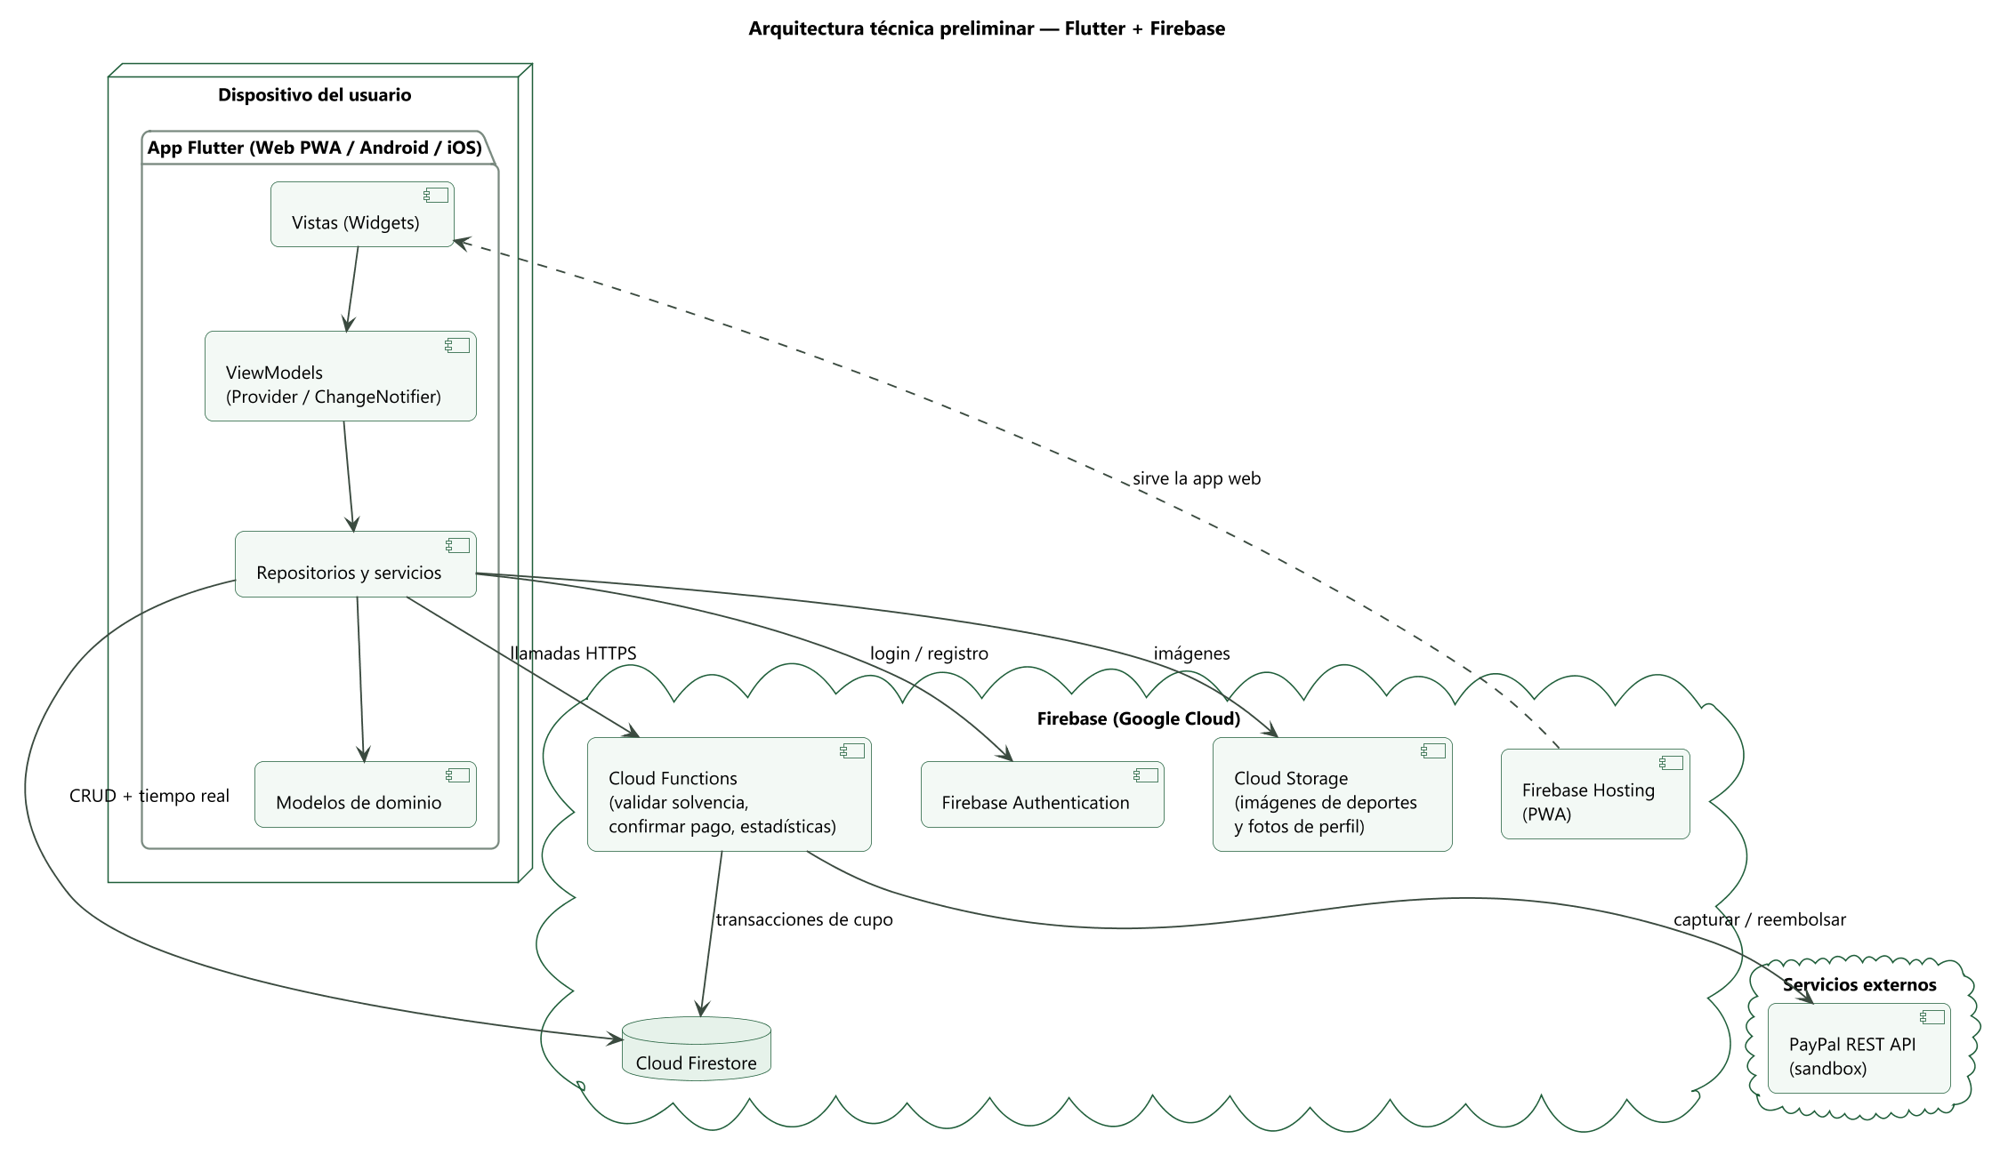
Figura 1. Vista general de la arquitectura: app Flutter por capas sobre los servicios de Firebase.

3.2 Línea base de la arquitectura del cliente
El código de la app sigue el patrón Modelo–Vista–VistaModelo (MVVM) con una capa de repositorios. Cada capa solo conoce a la de abajo:
- Vista (lib/views): pantallas y widgets. No contienen lógica de negocio ni acceden a Firebase; leen el estado de su ViewModel y le pasan las acciones del usuario.
- VistaModelo (lib/viewmodels): estado de cada pantalla (cargando, error, datos) y lógica de presentación. Extienden ChangeNotifier y avisan a la vista cuando algo cambia.
- Repositorio (lib/repositories): interfaces que describen qué datos se necesitan, e implementaciones que los obtienen. Hoy existe una implementación local en memoria; la de Firebase la agrega el responsable del backend sin tocar las capas de arriba.
- Modelo (lib/models): las clases del dominio del diagrama de clases del Hito 1, con su conversión a y desde documentos de Firestore.
- Núcleo (lib/core): rutas con la guardia por rol, validaciones de formularios y tema visual.
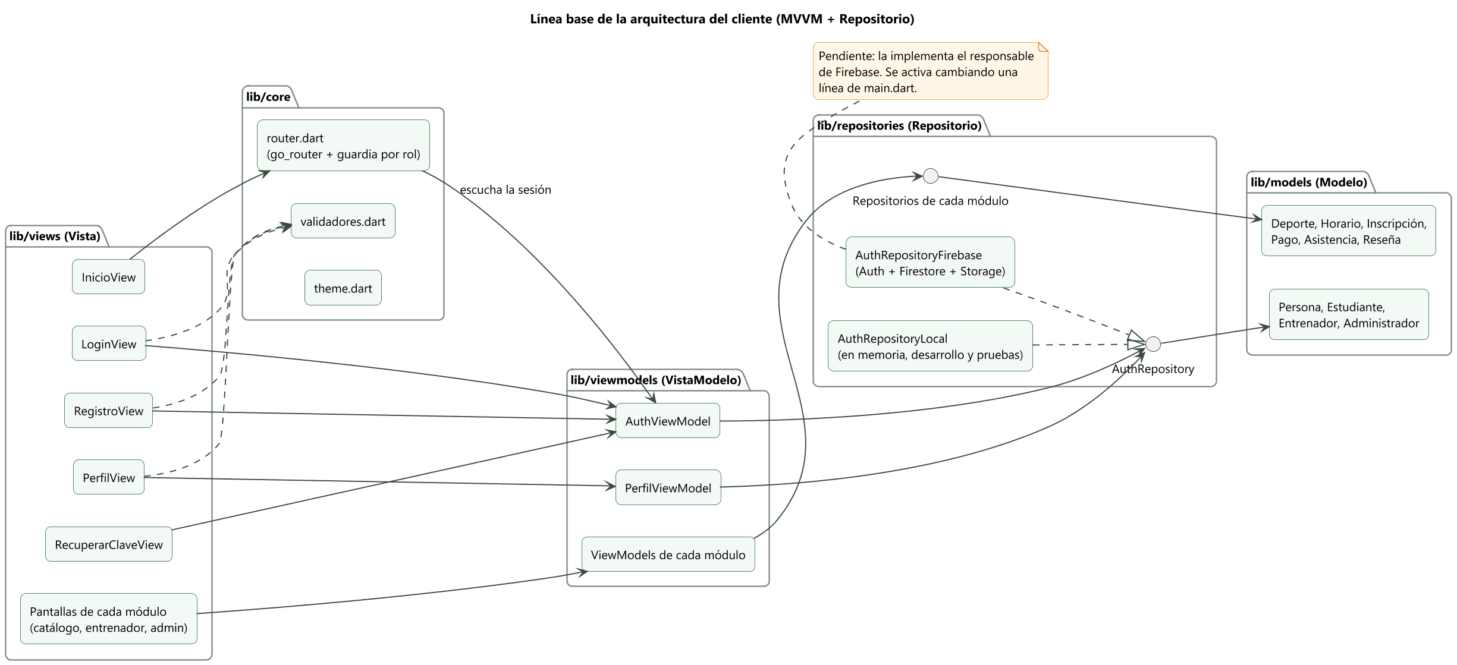
Figura 2. Línea base de la arquitectura del cliente: capas MVVM y repositorios.

3.3 Estructura del código
Archivo o carpeta | Contenido
lib/main.dart | Punto de entrada: elige la implementación del repositorio, crea los ViewModels globales y los inyecta con Provider.
lib/core/router.dart | Rutas con go_router y la función redirigir(), que aplica la guardia por rol.
lib/core/validadores.dart | Reglas de formato de cédula, carnet, correo, contraseña, nombre y teléfono.
lib/core/theme.dart | Colores de la marca, tipografías Poppins e Inter y estilos de botones y campos.
lib/models/persona.dart | Persona (abstracta), Estudiante, Entrenador y Administrador.
lib/repositories/ | AuthRepository (interfaz), AuthRepositoryLocal y los errores de autenticación.
lib/viewmodels/ | AuthViewModel (sesión) y PerfilViewModel.
lib/views/publico/ | Inicio, inicio de sesión, registro y recuperación de contraseña.
lib/views/comun/ | Perfil (los tres roles) y la pantalla provisional de los módulos del Hito 3.
lib/views/estudiante|entrenador|admin/ | Pantallas de cada rol, que agrega cada responsable (sección 7).
lib/widgets/ | Componentes reutilizables: formulario centrado, mensaje de error y foto de perfil.
test/ | Pruebas unitarias, de la guardia de rutas y de los flujos en pantalla (sección 8).

3.4 Navegación y guardia de rutas
Las rutas son las del diagrama de rutas del Hito 1. El enrutador escucha al AuthViewModel: cada vez que se abre o cierra la sesión, vuelve a evaluar la ruta actual con la función redirigir(). Así, un estudiante que escribe /admin/dashboard en el navegador vuelve a su catálogo, y quien abre una ruta protegida sin sesión pasa por el login y luego regresa a ella.
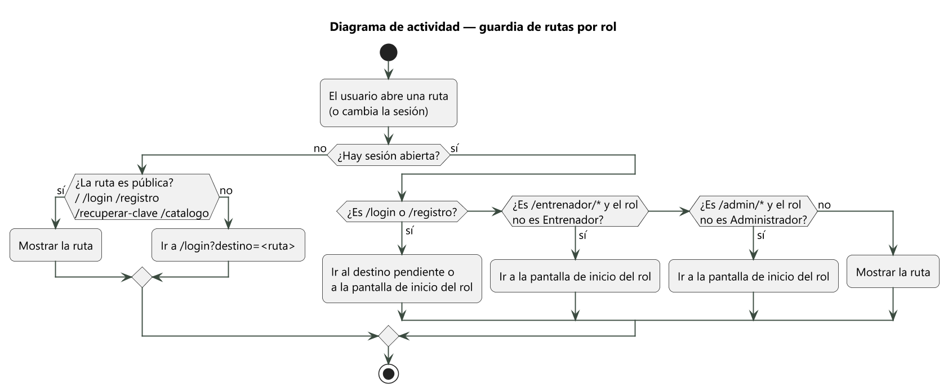
Figura 3. Diagrama de actividad de la guardia de rutas por rol.
Ruta | Acceso | Estado en el Hito 2
/ · /login · /registro · /recuperar-clave | Público | Hecho
/catalogo | Público | Pantalla provisional (RF-04)
/perfil | Cualquier rol con sesión | Hecho
/entrenador/* | Solo Entrenador | Pantalla provisional (RF-13, RF-14)
/admin/* | Solo Administrador | Pantalla provisional (RF-15 a RF-18)

3.5 Librerías utilizadas
Librería | Uso
provider 6 | Inyección de dependencias y estado de los ViewModels (ChangeNotifier).
go_router 14 | Rutas con URL legibles en la web y redirecciones por rol.
google_fonts 6 | Tipografías Poppins (títulos) e Inter (textos) de la guía de estilo.
image_picker 1.2 | Elegir la foto de perfil desde la galería en web, Android e iOS.
firebase_core, firebase_auth, cloud_firestore, firebase_storage | Conexión con Firebase. Se agregan al configurar el backend (sección 5).
flutter_test, flutter_lints | Pruebas automáticas y análisis estático del código.

4. Patrones de diseño
Los patrones propuestos en el Hito 1 se validaron al construir el módulo de autenticación. La tabla resume cada uno, dónde está en el código y qué problema resuelve.
Patrón | Tipo | Dónde se aplica | Para qué
Arquitectura en capas / MVVM | Arquitectónico | lib/views → lib/viewmodels → lib/repositories → lib/models | Separar la interfaz de la lógica y de los datos, para que cada integrante trabaje en su capa y las pantallas no dependan de Firebase.
Cliente-servidor (BaaS) | Arquitectónico | App Flutter + Firebase | Delegar cuentas, base de datos, archivos y hosting a Firebase, sin servidor propio.
Repositorio | Diseño | AuthRepository y sus implementaciones | Aislar el origen de los datos. La app funciona hoy con AuthRepositoryLocal y pasará a Firebase cambiando una sola línea de main.dart.
Inyección de dependencias | Diseño | main.dart (MultiProvider) y los constructores de los ViewModels | Los ViewModels reciben el repositorio en lugar de crearlo; las pruebas les pasan un repositorio de prueba.
Observador (Observer) | Comportamiento | ChangeNotifier en los ViewModels, el Stream cambiosDeSesion y el refreshListenable del enrutador | La interfaz y la guardia de rutas reaccionan solas cuando cambia la sesión o los datos.
Método fábrica (Factory Method) | Creacional | Persona.desdeMapa() | Crear el objeto del rol correcto (Estudiante, Entrenador o Administrador) a partir del campo rol del documento.
Herencia y polimorfismo | Estructural | Persona y sus subclases; copiarPerfil() y aMapa() | Tratar a todos los usuarios igual (perfil, sesión) y que cada rol agregue sus propios datos.
Guardia de rutas (Route Guard) | Seguridad | core/router.dart, función redirigir() | Centralizar en un solo lugar quién puede abrir cada ruta.

4.1 Diagrama de clases de diseño del módulo de autenticación
El diagrama muestra las clases que se programaron. Las clases del dominio son las del diagrama del Hito 1 con los datos que necesita la autenticación; AuthRepositoryFirebase aparece como pendiente.
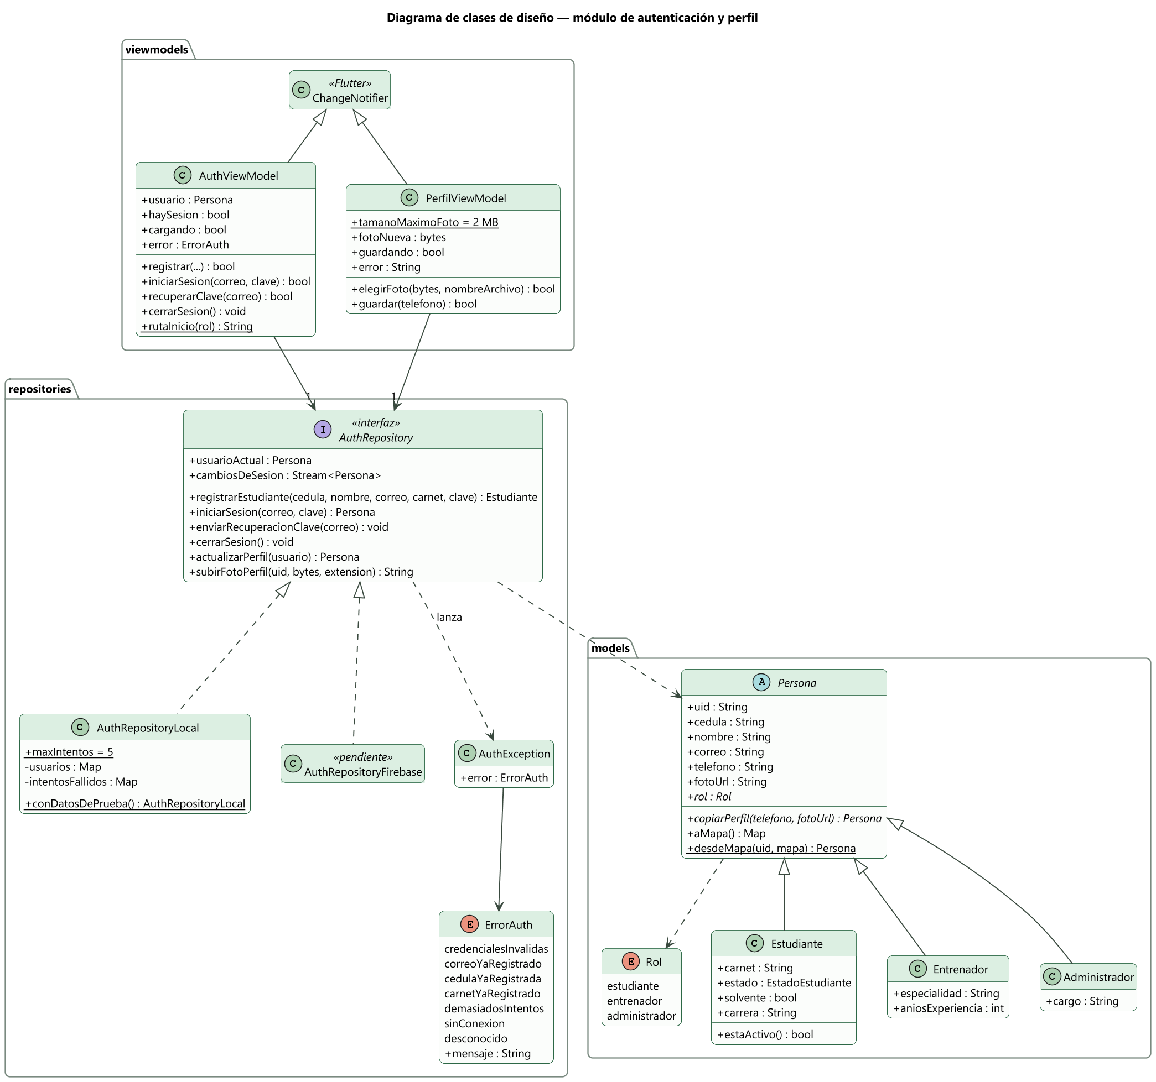
Figura 4. Diagrama de clases de diseño del módulo de autenticación y perfil.

5. Modelo de datos y backend en Firebase

5.1 Colecciones de Cloud Firestore
El modelo traduce el diagrama de clases del Hito 1 a colecciones de Firestore. La herencia de Persona se guarda en una sola colección usuarios con el campo rol, porque Firestore no tiene tablas por subclase y así una sola lectura basta para saber el rol al iniciar sesión. La colección usuarios ya está implementada en el código (métodos aMapa y desdeMapa); las demás las implementan los responsables de cada módulo.
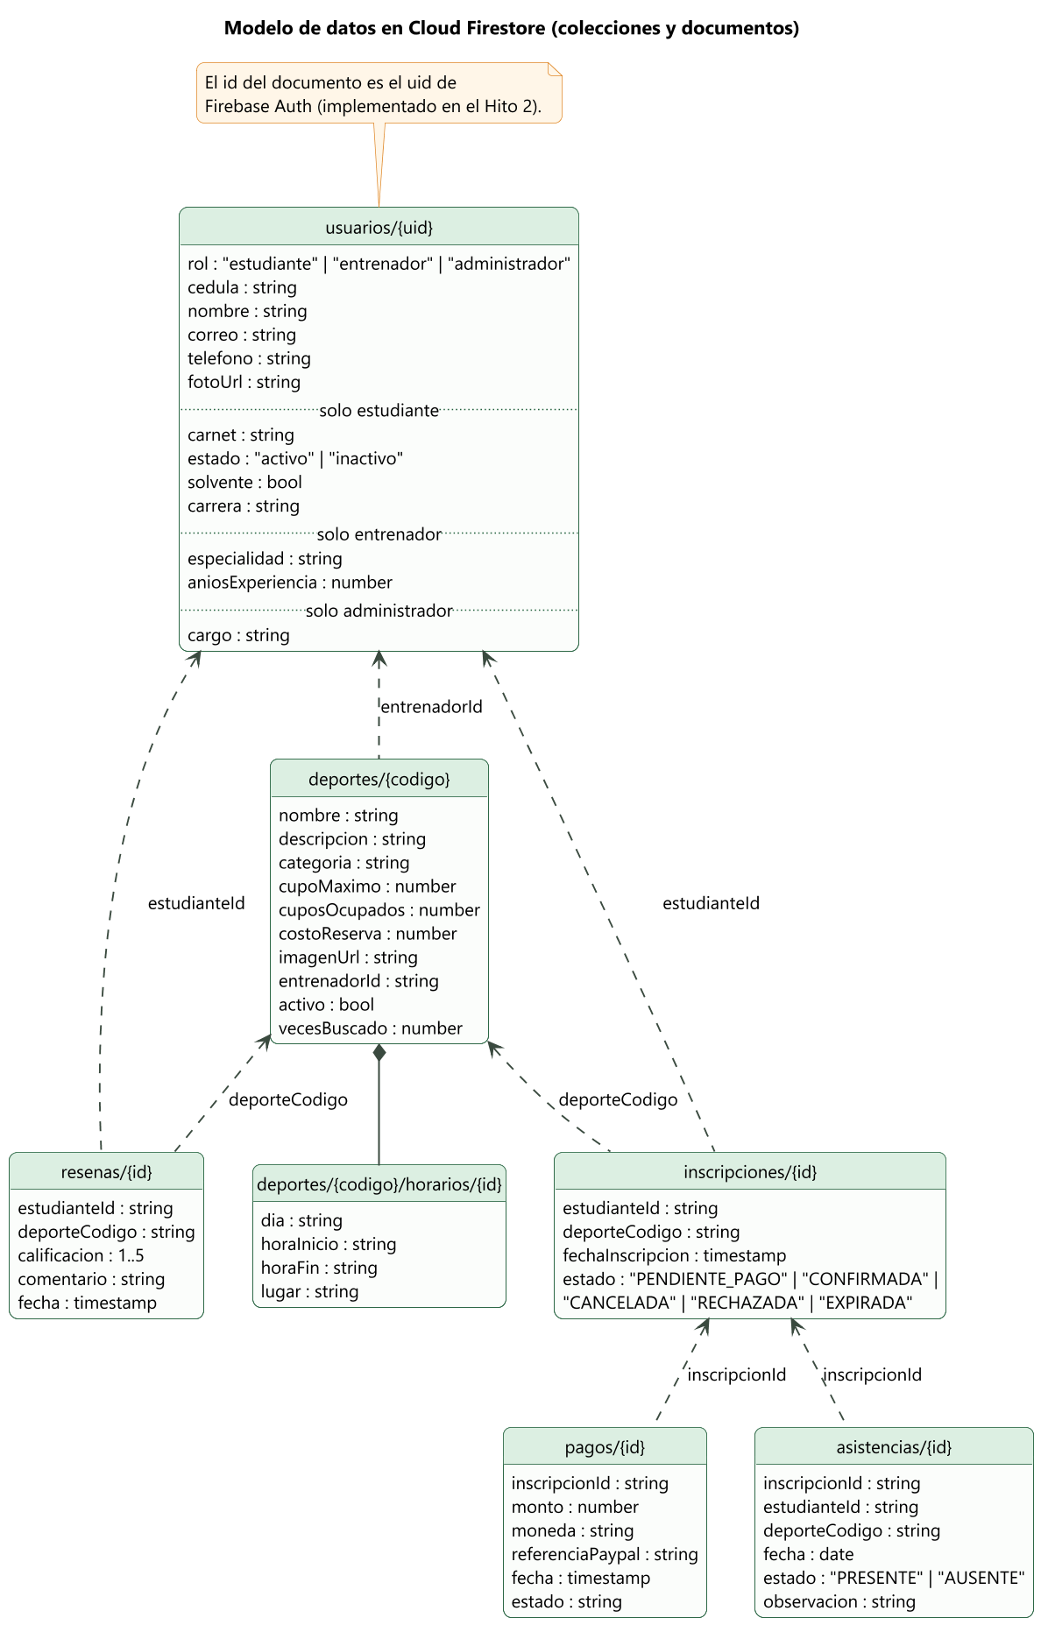
Figura 5. Modelo de datos en Cloud Firestore.

5.2 Reglas de seguridad propuestas
Las reglas hacen cumplir en el servidor lo mismo que la guardia de rutas hace en la app (RNF-03): cada usuario solo lee y edita su perfil, y solo puede cambiar el teléfono y la foto. La unicidad de la cédula y el carnet se garantiza con documentos índice que se crean en la misma escritura que el usuario, porque un visitante sin sesión no puede consultar la colección usuarios.
rules_version = '2';
service cloud.firestore {
match /databases/{database}/documents {
function autenticado() { return request.auth != null; }
function rol() {
return get(/databases/$(database)/documents/usuarios/$(request.auth.uid)).data.rol;
}
function esAdmin() { return autenticado() && rol() == 'administrador'; }

match /usuarios/{uid} {
allow read: if autenticado() && (request.auth.uid == uid || esAdmin() || rol() == 'entrenador');
allow create: if request.auth.uid == uid && request.resource.data.rol == 'estudiante';
allow update: if esAdmin() || (request.auth.uid == uid &&
request.resource.data.diff(resource.data).affectedKeys().hasOnly(['telefono', 'fotoUrl']));
allow delete: if esAdmin();
}
// Índices de unicidad: un documento por cédula y por carnet.
match /cedulas/{cedula} { allow create: if autenticado() && !exists(/databases/$(database)/documents/cedulas/$(cedula)); }
match /carnets/{carnet} { allow create: if autenticado() && !exists(/databases/$(database)/documents/carnets/$(carnet)); }

match /deportes/{codigo} {
allow read: if true;
allow write: if esAdmin();
match /horarios/{id} { allow read: if true; allow write: if esAdmin(); }
}
}
}
// Cloud Storage: fotos/{uid} solo la escribe su dueño, imagen de hasta 2 MB.
// allow write: if request.auth.uid == uid && request.resource.size < 2 * 1024 * 1024
// && request.resource.contentType.matches('image/.*');

5.3 Configuración inicial de Firebase
La conexión no cambia la arquitectura: se crea la clase AuthRepositoryFirebase, que implementa la misma interfaz AuthRepository con Firebase Auth, Firestore y Storage, y se cambia la línea de main.dart que elige el repositorio. Las pantallas, los ViewModels y las pruebas no cambian.
PENDIENTE · José Martínez (Desarrollador Firebase)
- Crear el proyecto de Firebase y registrar la app web (y Android/iOS) con flutterfire configure; subir el firebase_options.dart generado.
- Activar Authentication con correo y contraseña, Cloud Firestore y Cloud Storage. Decidir si se activa el plan Blaze para Cloud Functions (riesgo R2).
- Escribir AuthRepositoryFirebase siguiendo las secuencias de las figuras 6 a 9 (en el registro, la escritura en lote con los índices de cédula y carnet), y cambiar la línea de main.dart.
- Publicar las reglas del apartado 5.2 y crear en la consola las cuentas iniciales del administrador y de un entrenador.
- Agregar aquí capturas de la consola de Firebase (Authentication, Firestore y reglas) como evidencia.

6. Módulo de autenticación (RF-01 a RF-03)
Responsable: Vincenzo Gallo. Es el entregable de programación del Hito 2 y la primera funcionalidad completa que recorre todas las capas de la arquitectura. Mientras se conecta Firebase funciona con el repositorio local, que imita las reglas de Firebase Auth (correo único, bloqueo tras 5 intentos fallidos, sesión por usuario) y trae una cuenta de prueba por rol.
Rol | Correo de prueba | Contraseña
Estudiante | estudiante@correo.unimet.edu.ve | Estudiante123
Entrenador | entrenador@unimet.edu.ve | Entrenador123
Administrador | admin@unimet.edu.ve | Admin1234

6.1 Especificación de los casos de uso
Se actualizaron las especificaciones del Hito 1 con lo que se decidió al implementarlas. La fila Implementación indica los archivos del repositorio donde está cada caso de uso.

CU-01 Registrarse
Nombre |  | CU-01 Registrarse
Descripción |  | El estudiante crea su cuenta en Samán Deportivo con sus datos académicos para poder inscribirse en las disciplinas.
Actor(es) |  | Estudiante
Prioridad |  | Alta
Requisitos asociados |  | RF-01
Precondiciones |  | El estudiante no tiene una cuenta registrada con esa cédula, carnet o correo.
Flujo principal
# | Actor |  | Sistema
1 | Pulsa "Crear cuenta" en la pantalla de inicio o "Regístrate con tu carnet" en la de inicio de sesión. |  | Muestra el formulario de registro.
2 | Ingresa cédula, nombre y apellido, correo institucional, carnet, contraseña y su confirmación. |  | Valida el formato de cada campo (apartado 6.3) y que el correo termine en @correo.unimet.edu.ve. La cédula se normaliza a la forma V-12345678.
3 | Pulsa "Crear cuenta". |  | Crea el usuario en Firebase Auth, que rechaza el correo si ya está registrado.
4 | — |  | Guarda en una sola escritura el documento del usuario (rol estudiante, estado activo y solvente) y los índices de su cédula y su carnet; las reglas la rechazan si alguno ya existe.
5 | — |  | Envía el correo de verificación, abre la sesión y muestra el catálogo con el aviso "Te enviamos un correo de verificación". El caso de uso finaliza.
Flujos alternativos |  | A1. Datos con formato inválido (paso 2)  Marca en rojo cada campo con error y explica el formato esperado (por ejemplo, "El carnet tiene 11 dígitos, sin guiones"). Vuelve al paso 2.  A2. Correo, cédula o carnet ya registrados (pasos 3 y 4)  Si la cédula o el carnet ya existen, borra la cuenta recién creada en Firebase Auth. Informa cuál dato ya existe y ofrece los botones "Iniciar sesión" y "Recuperar contraseña". El caso de uso finaliza.
Postcondiciones |  | Existe una cuenta de Estudiante con la sesión abierta, pendiente de verificar el correo.
Requisitos especiales |  | Contraseña de al menos 8 caracteres, con una letra y un número. Los mensajes de error están en español y dicen cómo corregir el dato (RNF-06).
Implementación |  | views/publico/registro_view.dart · viewmodels/auth_view_model.dart (registrar) · repositories/auth_repository.dart (registrarEstudiante) · core/validadores.dart

CU-02 Iniciar sesión
Nombre |  | CU-02 Iniciar sesión
Descripción |  | El usuario se autentica con su correo y contraseña y el sistema lo lleva a la pantalla de su rol. Incluye la recuperación de la contraseña.
Actor(es) |  | Estudiante, Entrenador, Administrador
Prioridad |  | Alta
Requisitos asociados |  | RF-02
Precondiciones |  | El usuario tiene una cuenta registrada.
Flujo principal
# | Actor |  | Sistema
1 | Ingresa correo y contraseña. |  | Valida el formato del correo.
2 | Pulsa "Entrar". |  | Verifica las credenciales con Firebase Auth (sin distinguir mayúsculas en el correo).
3 | — |  | Lee el documento del usuario en Firestore y crea el objeto de su rol (Estudiante, Entrenador o Administrador).
4 | — |  | La guardia de rutas lo lleva a /catalogo (Estudiante), /entrenador/mis-deportes (Entrenador) o /admin/dashboard (Administrador). Si había intentado abrir una ruta protegida, vuelve a ella. El caso de uso finaliza.
Flujos alternativos |  | A1. El correo no cumple el formato (paso 1)  Muestra "El correo no es válido" con un ejemplo. Vuelve al paso 1.  A2. Correo o contraseña inválidos (paso 2)  Muestra "Correo o contraseña inválidos." sin decir cuál de los dos falló. Tras 5 intentos fallidos bloquea el acceso temporalmente y muestra "Demasiados intentos fallidos. Espera unos minutos".  A3. Olvidó la contraseña  Pulsa "¿Olvidaste tu contraseña?" y escribe su correo; el sistema envía el enlace de restablecimiento y responde lo mismo exista o no la cuenta, para no revelar qué correos están registrados.
Postcondiciones |  | El usuario queda autenticado y solo puede abrir las rutas de su rol.
Requisitos especiales |  | La sesión se mantiene al recargar la PWA (lo garantiza Firebase Auth al conectarse). Un rol no puede abrir las rutas de otro aunque escriba la URL.
Implementación |  | views/publico/login_view.dart · views/publico/recuperar_clave_view.dart · viewmodels/auth_view_model.dart · core/router.dart (redirigir)

CU-03 Gestionar perfil
Nombre |  | CU-03 Gestionar perfil
Descripción |  | El usuario consulta sus datos y actualiza la información editable: teléfono y foto.
Actor(es) |  | Estudiante, Entrenador, Administrador
Prioridad |  | Media
Requisitos asociados |  | RF-03
Precondiciones |  | El usuario inició sesión.
Flujo principal
# | Actor |  | Sistema
1 | Pulsa el ícono "Mi perfil". |  | Muestra la foto (o sus iniciales), nombre, rol, cédula, correo y los datos de su rol: carnet, estado y carrera (Estudiante), especialidad y años de experiencia (Entrenador) o cargo (Administrador).
2 | Pulsa "Cambiar foto" y elige una imagen. |  | Comprueba el formato y el tamaño, y muestra la vista previa.
3 | Edita el teléfono y pulsa "Guardar". |  | Valida el teléfono, sube la foto a Cloud Storage y actualiza el documento del usuario.
4 | — |  | Muestra "Perfil actualizado". El caso de uso finaliza.
Flujos alternativos |  | A1. Foto de más de 2 MB o en un formato distinto de JPG, PNG o WEBP (paso 2)  Explica el motivo y conserva la foto anterior. Vuelve al paso 2.  A2. Teléfono inválido (paso 3)  Pide un celular válido, por ejemplo 0414-1234567. Vuelve al paso 3.
Postcondiciones |  | El teléfono y la foto del usuario quedan actualizados.
Requisitos especiales |  | Cédula, correo, carnet y los datos del rol no los puede editar el usuario; solo la Coordinación de Deportes.
Implementación |  | views/comun/perfil_view.dart · viewmodels/perfil_view_model.dart · widgets/avatar_usuario.dart

6.2 Diagramas de secuencia
Las secuencias muestran el recorrido por las capas Vista → ViewModel → Repositorio → Firebase. Los mensajes hacia Firebase son los que ejecutará AuthRepositoryFirebase; el repositorio local responde lo mismo sin conexión.
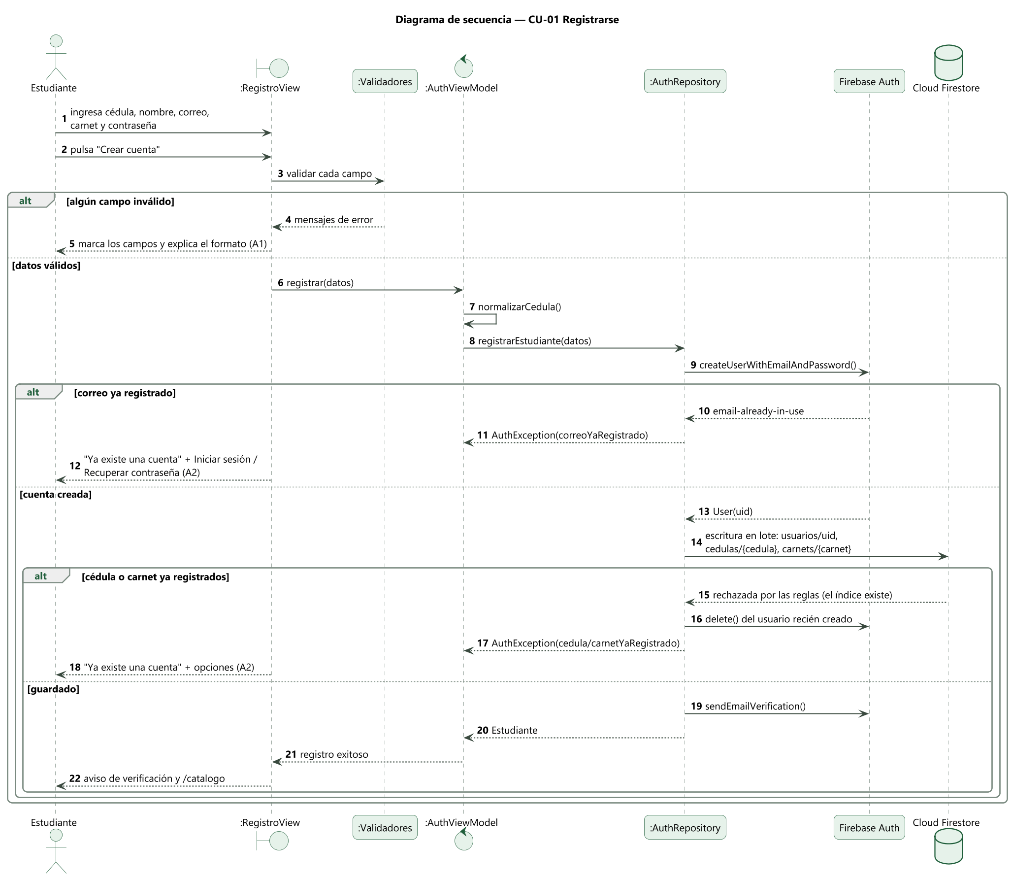
Figura 6. Secuencia de CU-01 Registrarse.
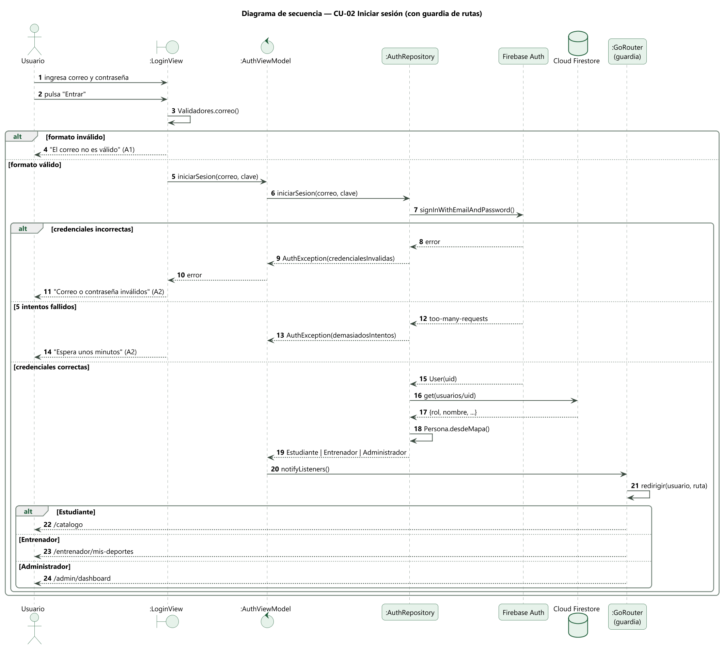
Figura 7. Secuencia de CU-02 Iniciar sesión, con la guardia de rutas.
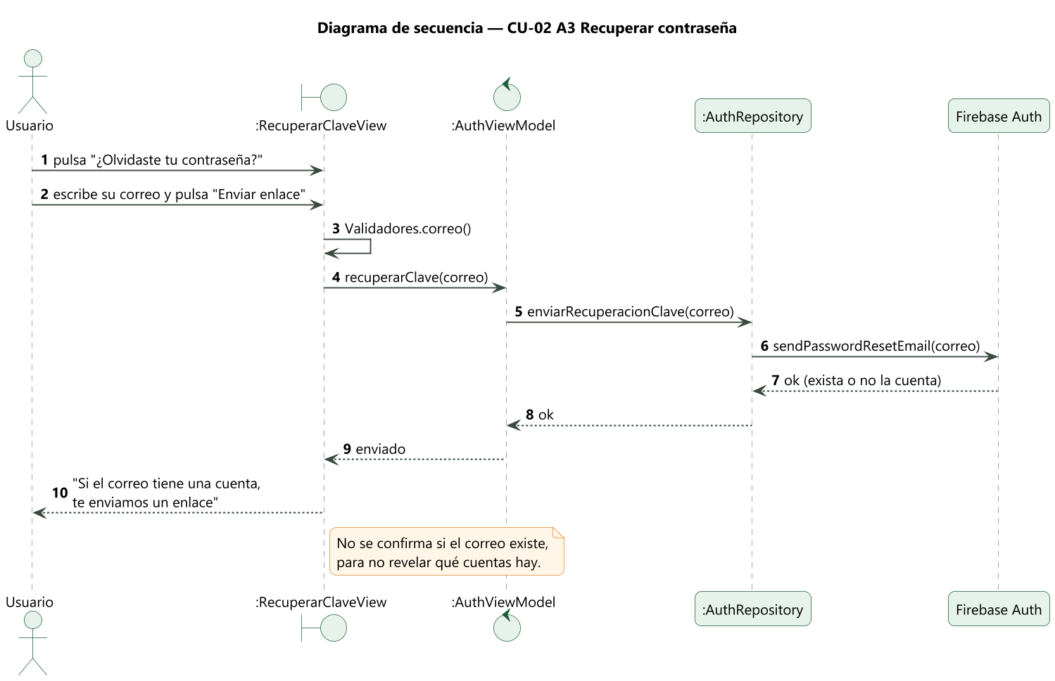
Figura 8. Secuencia de CU-02, flujo alternativo A3: recuperar la contraseña.
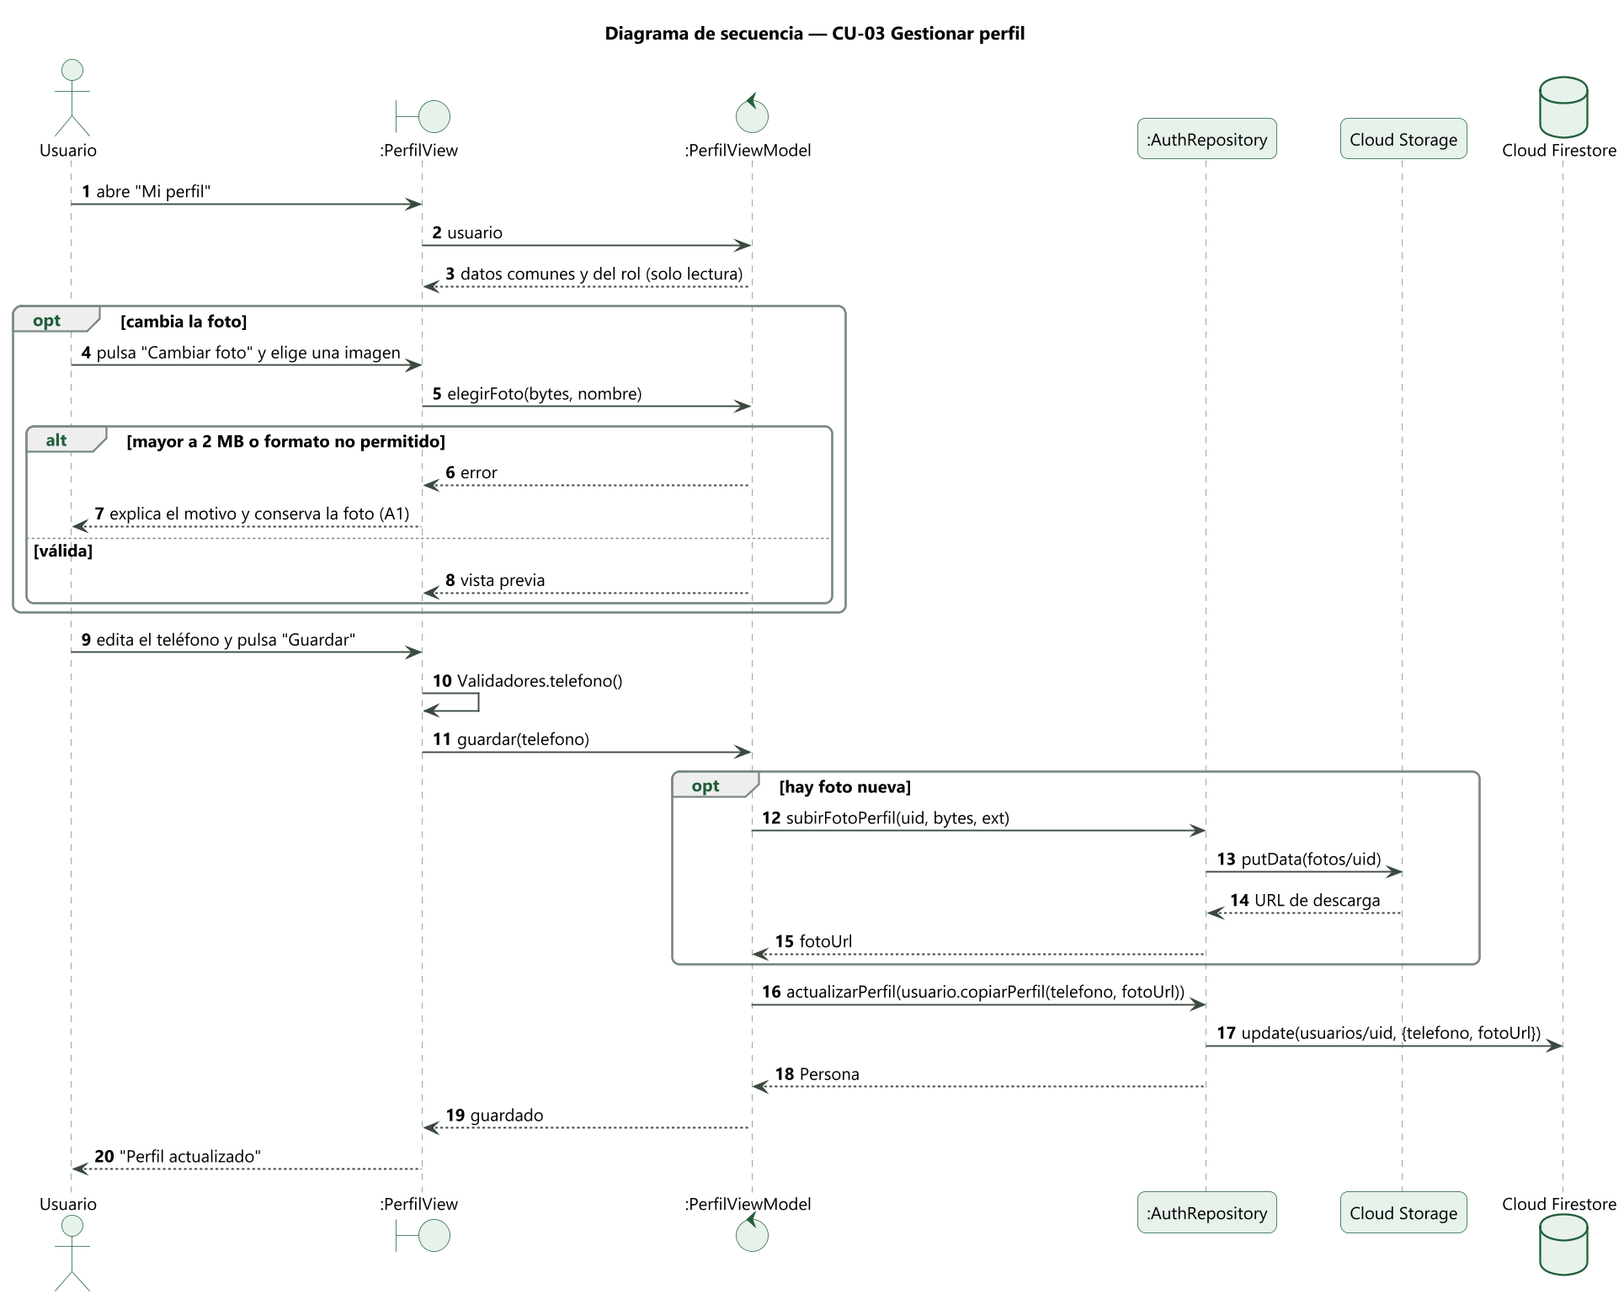
Figura 9. Secuencia de CU-03 Gestionar perfil.

6.3 Reglas de validación
Campo | Regla | Mensaje si no se cumple
Cédula | Letra V o E y de 6 a 9 dígitos. Acepta puntos, espacios y minúsculas, y se guarda como V-12345678. | Escribe la cédula con su letra, por ejemplo V-31985476.
Nombre | Al menos un nombre y un apellido. | Escribe al menos un nombre y un apellido.
Correo (registro) | Formato de correo y dominio @correo.unimet.edu.ve. | Usa tu correo institucional (@correo.unimet.edu.ve).
Correo (inicio de sesión) | Formato de correo (los entrenadores y administradores usan @unimet.edu.ve). | El correo no es válido. Ejemplo: nombre@correo.unimet.edu.ve
Carnet | 11 dígitos, sin guiones. | El carnet tiene 11 dígitos, sin guiones.
Contraseña | Al menos 8 caracteres, una letra y un número. | Indica cuál de las tres condiciones falta.
Confirmar contraseña | Igual a la contraseña. | Las contraseñas no coinciden.
Teléfono (opcional) | Celular venezolano: 0412, 0414, 0416, 0422, 0424 o 0426 y 7 dígitos. | Escribe un celular válido, por ejemplo 0414-1234567.
Foto de perfil | JPG, PNG o WEBP de hasta 2 MB. | La foto debe ser JPG, PNG o WEBP / pesa más de 2 MB.

6.4 Pantallas implementadas
Capturas de la app en un teléfono (390 × 844 px), generadas desde el propio código con las pruebas de pantalla de Flutter.
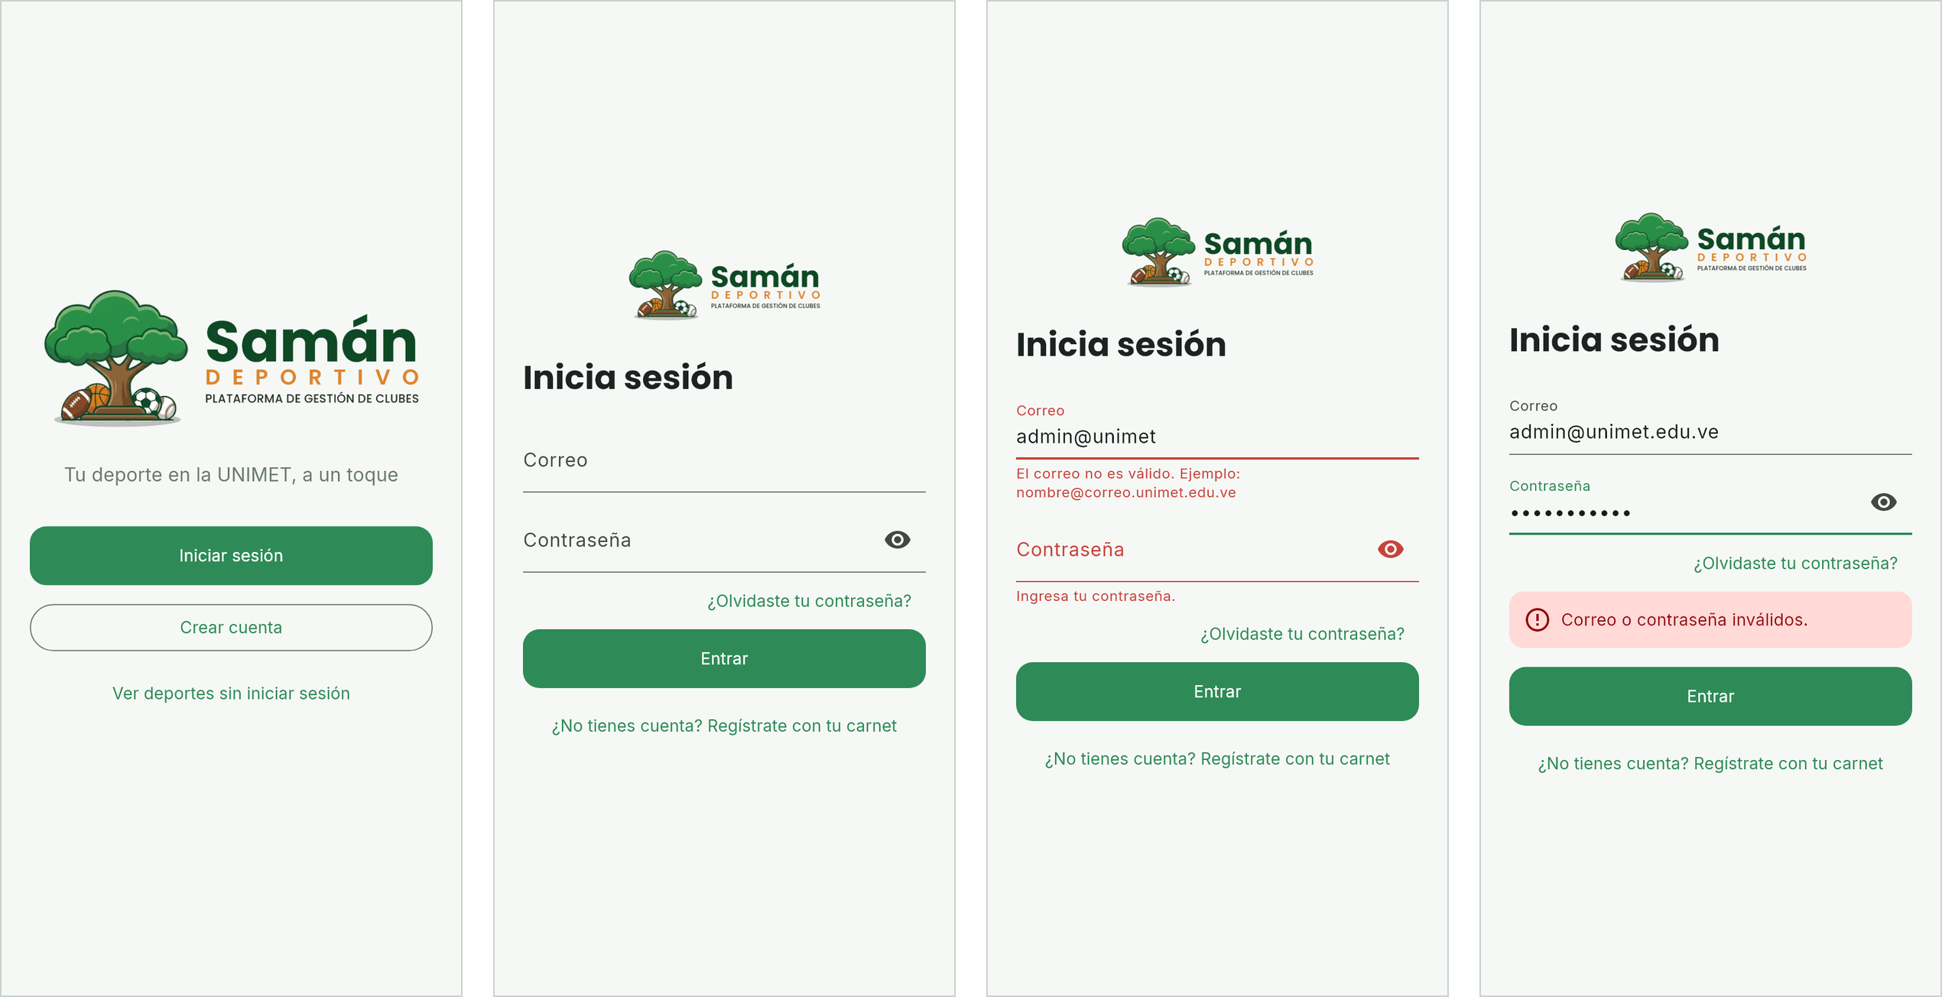
Figura 10. Inicio, inicio de sesión, correo con formato inválido (A1) y credenciales incorrectas (A2).
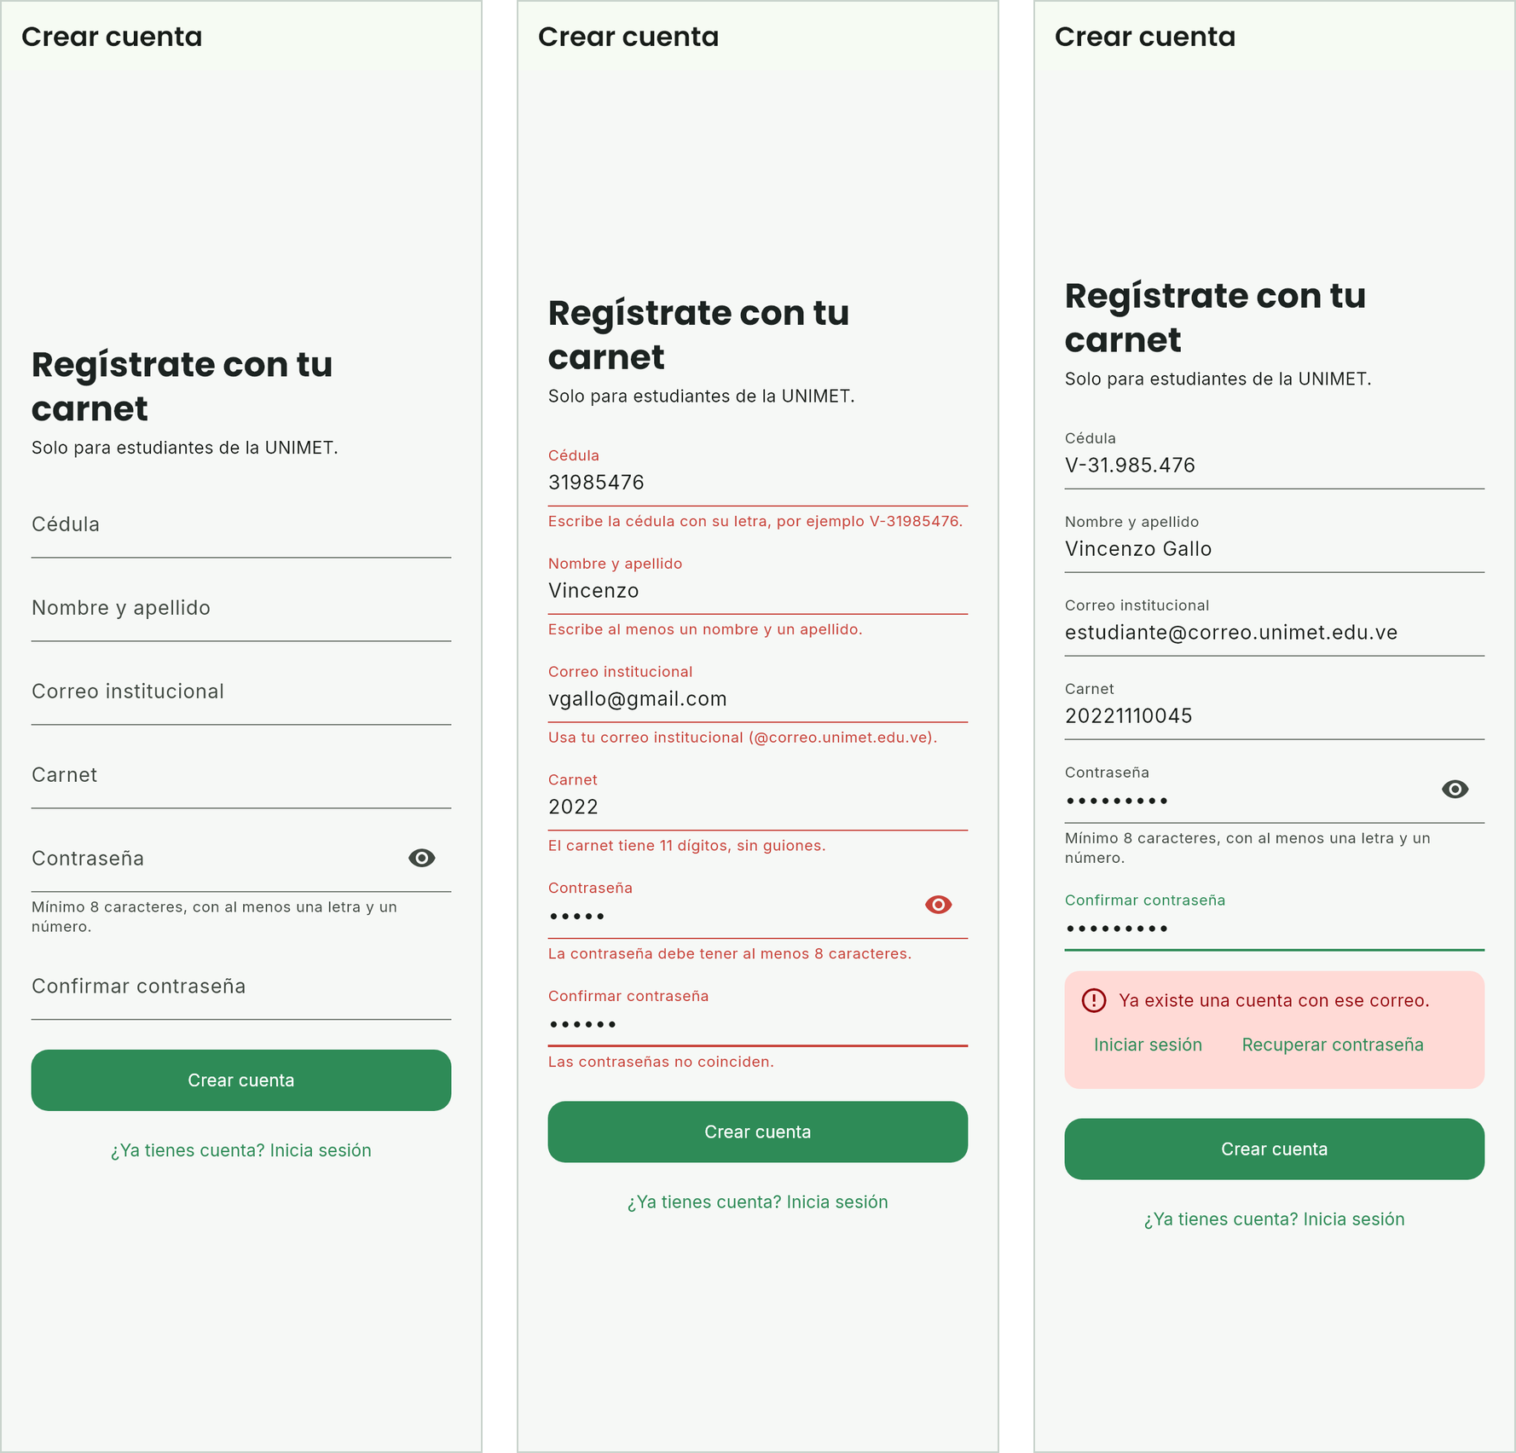
Figura 11. Registro: formulario, errores de formato (A1) y cuenta ya existente con las opciones de A2.
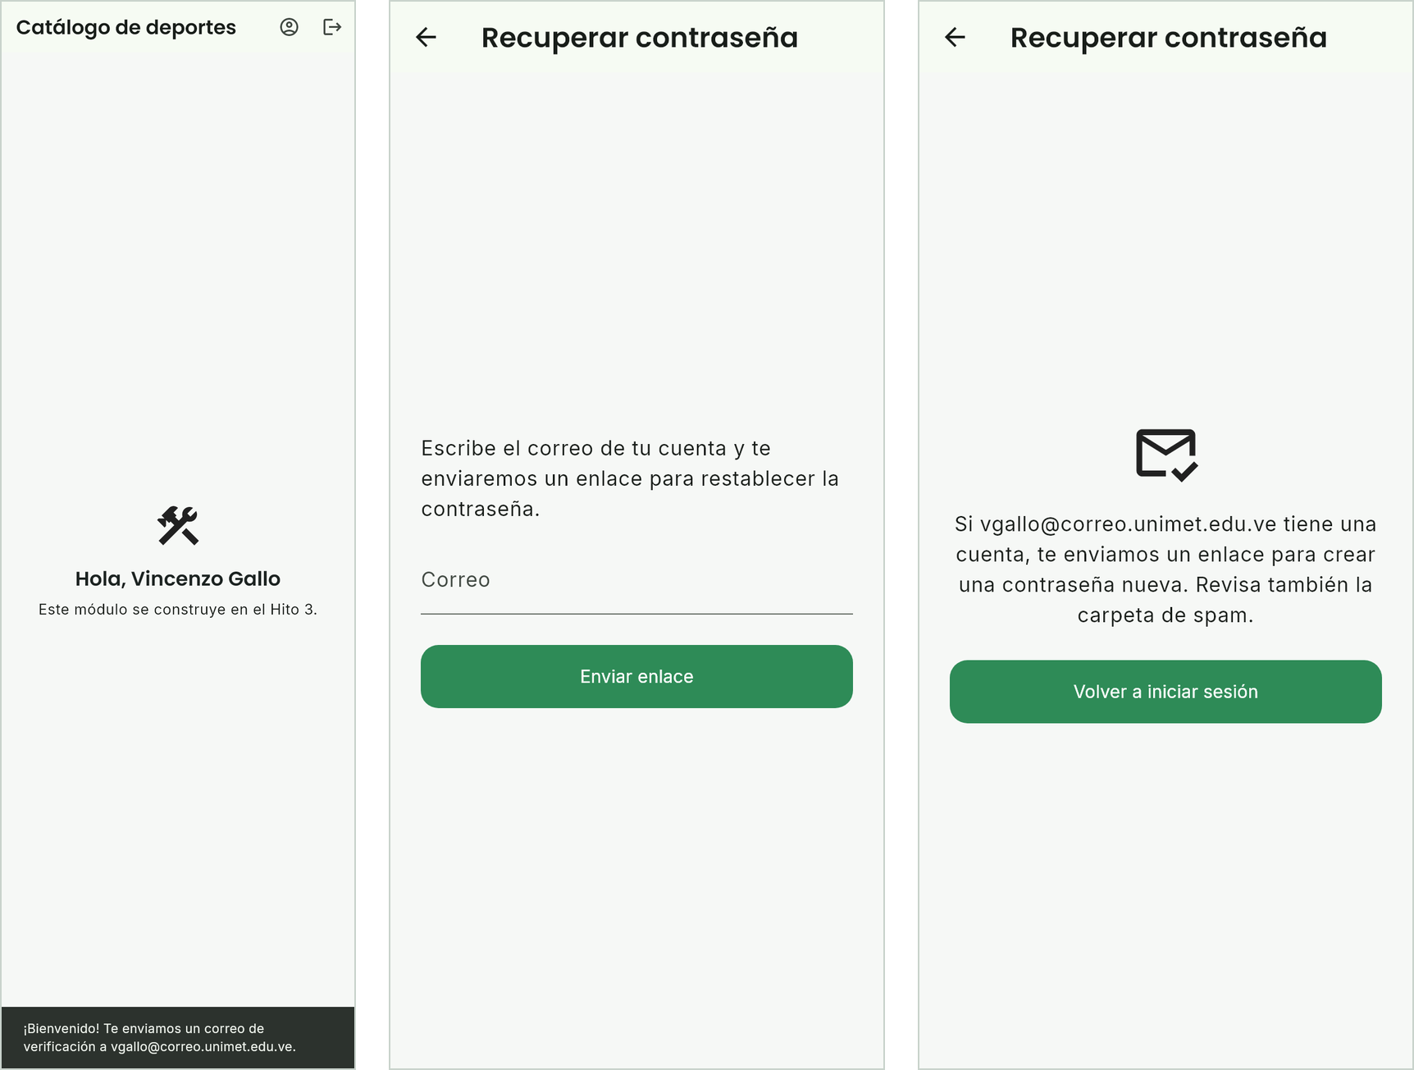
Figura 12. Registro exitoso con el aviso de verificación, y recuperación de la contraseña (A3).
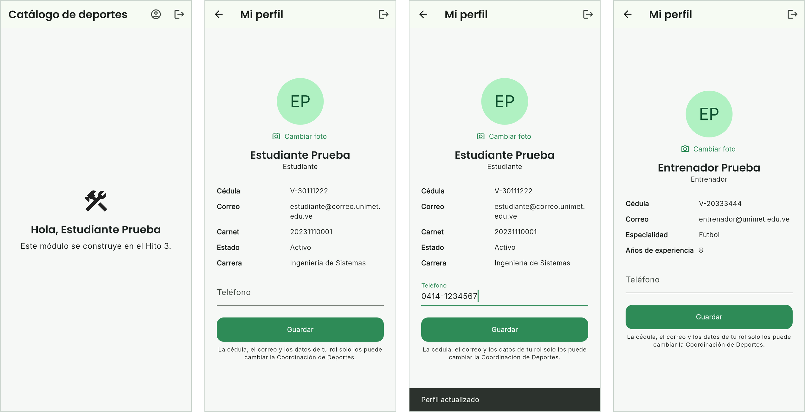
Figura 13. Inicio del estudiante (pantalla provisional), perfil del estudiante, perfil guardado y perfil del entrenador.
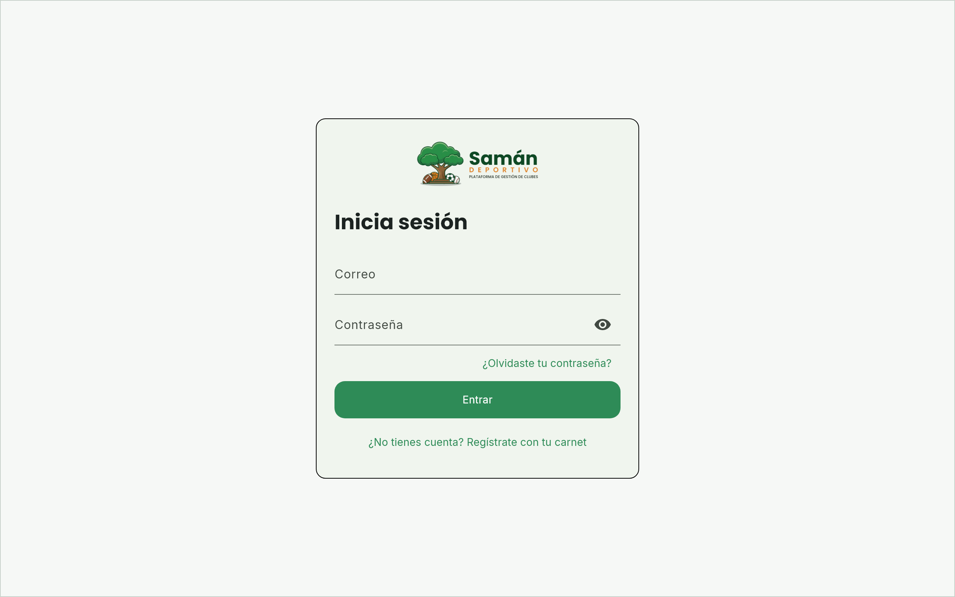
Figura 14. Inicio de sesión en escritorio: el formulario se muestra como una tarjeta centrada (RNF-01).

7. Estructura base para la gestión deportiva
La base que deja el Hito 2 permite que cada integrante desarrolle su módulo en paralelo durante la Construcción:
- Rutas ya protegidas. /catalogo, /entrenador/mis-deportes y /admin/dashboard existen y aplican la guardia por rol. Hoy muestran una pantalla provisional ("Este módulo se construye en el Hito 3"); cada responsable la reemplaza en core/router.dart.
- Sesión disponible en toda la app. Cualquier pantalla obtiene el usuario con context.watch<AuthViewModel>().usuario, ya con su rol y sus datos (por ejemplo, solvente y estado del estudiante para RF-07).
- Modelo de datos definido (sección 5.1) y el patrón a seguir: un modelo con aMapa y desdeMapa, una interfaz de repositorio, su implementación, un ViewModel y la vista, más sus pruebas.
Módulo | Requisitos | Rutas | Responsable | Estado
Catálogo y detalle | RF-04, RF-05, RF-06 | /catalogo, /deporte/:codigo | [Por asignar] | Pendiente
Inscripción y pagos | RF-07, RF-08, RF-09 | /inscripcion/:codigo/pago, /inscripcion/:id/comprobante | [Por asignar] | Pendiente
Inscripciones del estudiante y reseñas | RF-10, RF-11, RF-12 | /mis-inscripciones, /deporte/:codigo/resena | [Por asignar] | Pendiente
Entrenador | RF-13, RF-14 | /entrenador/* | [Por asignar] | Pendiente
Administración | RF-15, RF-16, RF-17, RF-18 | /admin/* | [Por asignar] | Pendiente

PENDIENTE · Cada responsable de los RF-04 a RF-18
- Escribir su nombre en la columna Responsable de la tabla 2.1 y de la tabla de esta sección.
- Agregar en esta sección un apartado con su módulo: qué avanzó en la Elaboración (modelos, repositorio, pantallas), los archivos del repositorio y capturas.
- Riesgo técnico que le toca validar en la Elaboración: R3 (transacción de cupos) para RF-08 y R4 (PayPal sandbox) para RF-09. Anotar el resultado en la sección 10.

8. Pruebas de la arquitectura y del flujo de autenticación
Las pruebas automáticas están en la carpeta test/ del repositorio y se ejecutan con flutter test. Hay tres niveles: unitarias (validaciones y ViewModels con el repositorio local), de arquitectura (la guardia de rutas y la conversión de los modelos a documentos de Firestore) y de integración (la app completa en pantalla: escribir en los campos, pulsar botones y comprobar a qué pantalla se llega).
# | Archivo | Tipo | Qué comprueba | Requisito | Resultado
1 | validadores_test.dart | Unitaria | El registro solo acepta el correo institucional de estudiante | RF-01 | Pasa
2 | validadores_test.dart | Unitaria | La cédula acepta puntos y minúsculas y se normaliza | RF-01 | Pasa
3 | validadores_test.dart | Unitaria | El carnet tiene 11 dígitos | RF-01 | Pasa
4 | validadores_test.dart | Unitaria | La contraseña pide 8 caracteres, una letra y un número | RF-01 | Pasa
5 | validadores_test.dart | Unitaria | El nombre pide nombre y apellido | RF-01 | Pasa
6 | auth_view_model_test.dart | Unitaria | El registro crea un estudiante y abre su sesión | RF-01 | Pasa
7 | auth_view_model_test.dart | Unitaria | Rechaza un correo ya registrado (A2) | RF-01 | Pasa
8 | auth_view_model_test.dart | Unitaria | Rechaza un carnet ya registrado (A2) | RF-01 | Pasa
9 | auth_view_model_test.dart | Unitaria | Reconoce el rol de cada usuario y su pantalla de inicio | RF-02 | Pasa
10 | auth_view_model_test.dart | Unitaria | No distingue mayúsculas en el correo | RF-02 | Pasa
11 | auth_view_model_test.dart | Unitaria | Rechaza una contraseña incorrecta (A2) | RF-02 | Pasa
12 | auth_view_model_test.dart | Unitaria | Bloquea la cuenta tras 5 intentos fallidos (A2) | RF-02 | Pasa
13 | auth_view_model_test.dart | Unitaria | La recuperación de contraseña no revela si el correo existe (A3) | RF-02 | Pasa
14 | router_test.dart | Arquitectura | Sin sesión, las rutas públicas se abren | RF-02 | Pasa
15 | router_test.dart | Arquitectura | Sin sesión, una ruta protegida manda al login y recuerda el destino | RF-02 | Pasa
16 | router_test.dart | Arquitectura | Con sesión, el login lleva a la pantalla del rol o al destino pendiente | RF-02 | Pasa
17 | router_test.dart | Arquitectura | Un rol no puede entrar en la sección de otro | RF-02, RNF-03 | Pasa
18 | perfil_view_model_test.dart | Unitaria | Guarda el teléfono sin tocar los datos no editables | RF-03 | Pasa
19 | perfil_view_model_test.dart | Unitaria | Sube la foto nueva al guardar | RF-03 | Pasa
20 | perfil_view_model_test.dart | Unitaria | Rechaza una foto de más de 2 MB y conserva la anterior (A1) | RF-03 | Pasa
21 | perfil_view_model_test.dart | Unitaria | Rechaza un formato de foto no permitido (A1) | RF-03 | Pasa
22 | perfil_view_model_test.dart | Arquitectura | Cada rol se guarda y se lee igual desde Firestore (aMapa / desdeMapa) | RNF-02 | Pasa
23 | login_flujo_test.dart | Integración | El administrador entra y llega a su panel | RF-02 | Pasa
24 | login_flujo_test.dart | Integración | El entrenador ve sus datos en el perfil y cambia su teléfono | RF-02, RF-03 | Pasa
25 | login_flujo_test.dart | Integración | Una contraseña incorrecta muestra el error y no entra | RF-02 | Pasa

Resultado: 25 de 25 pruebas pasan y flutter analyze no reporta problemas (22/10/2026). La versión web compila con flutter build web.

8.1 Hallazgos de las pruebas
- La prueba de integración del inicio de sesión encontró que, justo después de entrar, la sesión todavía no estaba cargada en el ViewModel (el aviso del Stream llega en la siguiente vuelta del bucle de eventos). Se corrigió leyendo el usuario apenas termina la operación.
- Las capturas en tamaño de teléfono mostraron que los mensajes de ayuda y de error largos se cortaban con "…". Se ajustó el tema para que ocupen hasta tres líneas.
PENDIENTE · José Martínez y el responsable de RF-08
- Repetir las pruebas de integración contra Firebase (emulador o proyecto de pruebas) cuando esté AuthRepositoryFirebase.
- Prueba de la transacción de cupos con inscripciones simultáneas (riesgo R3).

9. Plan de iteración: fase de Elaboración
Objetivo de la iteración: establecer y validar la línea base de la arquitectura con el módulo de autenticación funcionando, configurar Firebase y dejar lista la estructura para que los módulos de la Construcción se desarrollen en paralelo.
ID | Actividad | Responsable | Inicio | Fin | Estado
E1 | Arquitectura base del cliente: MVVM, repositorios, rutas con guardia por rol, tema y validaciones. | Vincenzo Gallo | 22/10/2026 | 22/10/2026 | Terminada
E2 | Registro, inicio de sesión, recuperación de contraseña y perfil (RF-01 a RF-03) con sus pruebas. | Vincenzo Gallo | 22/10/2026 | 22/10/2026 | Terminada
E3 | Configuración de Firebase (Auth, Firestore, Storage, reglas) y AuthRepositoryFirebase. | José Martínez | 27/10/2026 | 02/11/2026 | En curso
E4 | Estructura base de los módulos de gestión deportiva (modelos, repositorios y pantallas). | Responsables de RF-04 a RF-18 | 03/11/2026 | 11/11/2026 | Pendiente
E5 | Validación de riesgos técnicos: transacción de cupos (R3) y PayPal sandbox (R4). | Responsables de RF-08 y RF-09 | 12/11/2026 | 16/11/2026 | Pendiente
E6 | Documento del Hito 2 y actualización del prototipo en Figma. | Vincenzo Gallo, Adriana Julian, Samuel Djekki | 22/10/2026 | 16/11/2026 | En curso

9.1 Criterios de evaluación de la iteración
- Un usuario de cada rol puede registrarse o iniciar sesión, llega a la pantalla de su rol y no puede abrir las de otro rol.
- El perfil muestra los datos del rol y guarda teléfono y foto.
- Las pruebas automáticas pasan y flutter analyze no reporta problemas.
- La app está conectada a Firebase y las reglas de seguridad están publicadas.
- Cada integrante tiene al menos un commit en el repositorio durante la Elaboración.

10. Riesgos actualizados
Estado de los riesgos del Hito 1 al cierre de esta iteración. Se agrega R10, surgido en la Elaboración.
ID | Riesgo | Estado | Acción en la Elaboración
R1 | Datos de estado o solvencia desactualizados al inscribirse. | Abierto | El modelo ya tiene los campos estado y solvente; la validación la implementa el responsable de RF-07 en la Construcción.
R2 | Cloud Functions requiere el plan Blaze. | Abierto | Lo decide el responsable de Firebase (sección 5.3).
R3 | Sobrecupo con inscripciones simultáneas. | Abierto | Prueba de la transacción de Firestore pendiente (E5).
R4 | Integración de PayPal en Flutter web. | Abierto | Prueba de concepto en el sandbox pendiente (E5).
R5 | Curva de aprendizaje de Flutter y Firebase. | Mitigado en parte | El módulo de autenticación sirve de ejemplo completo (modelo, repositorio, ViewModel, vista y pruebas) para los demás módulos.
R6 | Crecimiento del alcance. | Mitigado | Requisitos consolidados en 18; las notificaciones por correo pasan a una versión futura.
R7 | Poca disponibilidad del equipo en parciales. | Abierto | Seguimiento semanal en Trello.
R8 | Conflictos al integrar el código. | Mitigado en parte | Cada módulo tiene su carpeta y su ruta; solo se toca core/router.dart para reemplazar la pantalla provisional.
R9 | Carga inicial lenta de la PWA. | Abierto | Se mide en la Transición.
R10 | Retraso en la configuración de Firebase que frene al resto del equipo. | Mitigado | El repositorio local con la misma interfaz permite desarrollar y probar sin Firebase.

11. Repositorio y colaboración
Enlace al repositorio en GitHub: https://github.com/fenix1091/Saman-Deportivo
Para ejecutar la app: flutter create . --platforms=web,android,ios --org ve.edu.unimet, borrar el test/widget_test.dart que genera ese comando, flutter pub get y flutter run -d chrome. Para las pruebas: flutter test.

11.1 Commits de la Elaboración
Commit | Autor | Mensaje
5b8b797 | Vincenzo Gallo | feat: registro de estudiantes con validación de datos (RF-01)
c2d27e6 | Vincenzo Gallo | feat: inicio de sesión por rol, recuperar contraseña y guardia de rutas (RF-02)
13d4c82 | Vincenzo Gallo | feat: perfil de usuario con edición de teléfono y foto (RF-03)
13f3b9c | Vincenzo Gallo | docs: cuentas de prueba del modo local en el README
eae6074 | Vincenzo Gallo | docs: borrar el test de ejemplo que genera flutter create
8d3283b | Vincenzo Gallo | fix: los mensajes de ayuda y error de los formularios no se cortan en el teléfono
a8ae544 | Vincenzo Gallo | style: texto del perfil válido para los tres roles

PENDIENTE · Todo el equipo
- Agregar a la tabla los commits de cada integrante durante la Elaboración (git log --oneline).
- Agregar el enlace al tablero de Trello con las tareas E1 a E6.

